特色指标3支撑材料（智库中心）
多学科专家共同发力，推动科研成果转化水平和决策咨询服务能级
一、依托专业学科优势，提升决咨竞争力，争创特色鲜明的高水平财经类智库。
学校因贸易强国而生、因对外开放而兴、因全面改革而盛、因新时代开放事业而新。上海正以浦东高水平改革开放、“三大任务、一大平台”为载体，全面强化“四大功能”，建设“五个新城”，推动城市数字化转型和城市能级的全面提升，在“双循环”新格局下，加快打造国内大循环的中心节点和国内国际双循环的战略链接。2021年，经国务院学位委员会批准，成为博士学位授予单位，应用经济学成为一级学科博士学位授权点。这些都为学校更好依托学科专业优势服务国家贸易强国战略和上海社会主义现代化国际大都市建设、凸显对外经贸办学特色提供了新机遇。
二、各学院、智库专家学者积极承担任务，多学科共同发力。
一是各个学院发力积极，决策咨询成果丰硕，尤其是法学院、世贸组织讲席研究院、国际经贸学院、金融管理学院。个别专家学者成绩突出。例如，我校詹德斌教授贡献突出。二是各家智库的首席专家积极承担任务、发挥带头作用，例如，黄建忠教授、张磊教授、姚为群教授和尚宇红教授。三是逐步形成多个学科、学院共同完成决策咨询成果的态势。例如，人工智能研究院、国际经贸研究所、会展与旅游学院、马克思主义学院、外语学院等。人工智能学院齐佳音院长，国际经贸研究所黄梅波院长贡献较大；四是不断涌现出新的智库学者，逐步形成了不同年龄梯队的智库队伍。例如，金融管理学院刘凌副教授、法学院王瑞领博士等。
三、突破智库建设制约性因素，全面推动科研成果转化水平和决策咨询服务能级。
一是提升智库及决策咨询专报的认可度，解放“重论文、轻专报”思想。二是努力保障持续的、专门的经费投入，逐步明确对智库研究人员的激励政策。三是加强智库实体化运作及团队建设，整合校内智库单位资源，统筹学校智库建设的管理与服务。四是防止出现有智无库、研究力量分散问题，逐步形成一支稳定的中青年智库骨干力量。五是规避多渠道报送的出口管理问题，加强政治把关和安全保密。

特色指标3照片（智库中心）
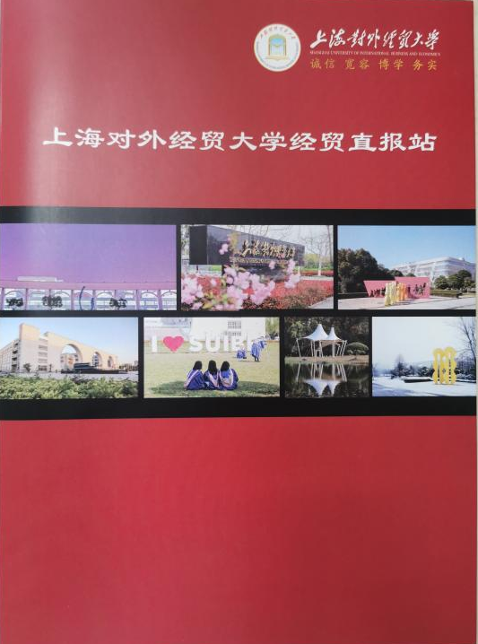

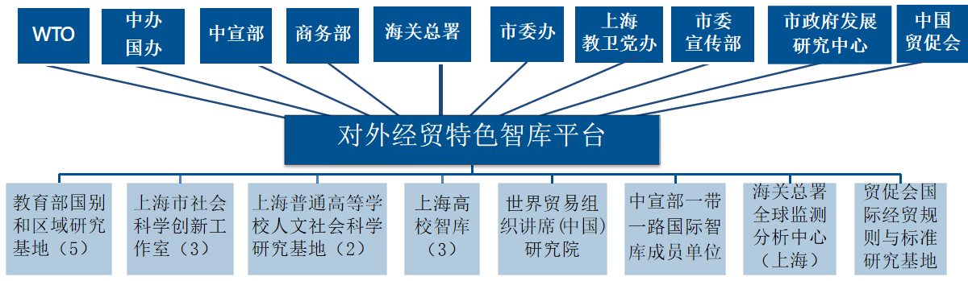
图1：上海对外经贸大学经贸直报站。

图2：学校对外经贸特色智库平台

